SUATU KAJIAN TEOLOGIS TENTANG PERAN GURU
PENDIDIKAN AGAMA KRISTEN SEBAGAI PELAYAN
JEMAAT DI GEREJA TORAJA JEMAAT KALO’ KLASIS
PARANDANGAN KABUPATEN TORAJA UTARA
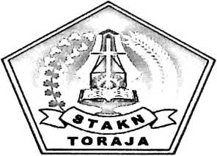
SKRIPSI
Diajukan kepada Sekolah Tinggi Agama Kristen Negeri (STAKN) Toraja untuk
Memenuhi Persyaratan Guna Memperoleh Gelar Sarjana Pendidikan Agama
Kristen (S.Pd.K.)
Oleh:
ERIYANTO SAMPE
20082860
PENDIDIKAN AGAMA KRI
“JJMGwSii AGAMA
TORAJA .
"Y'~ ^{wr}-^{r} —& wnwwilj
s«0. Klns /
Hadiah da ’ ‘ fazknfa&n
SEKOLAH TINGGI AGAMA KRISTEN NEGERI TORAJA
2013

Judul Skripsi | : Suatu Kajian Teologis tentang Peran Guru PAK sebagai  Pelayan Jemaat di Gereja Toraja Jemaat Kalo’ Klasis  Parandangan
Disiapkan oleh | : Eriyanto Sampe
NIRM | :20082860
Jurusan | :Pendidikan Agama Kristen (PAK)

Setelah melalui proses pembimbingan dan pemeriksaan, maka dosen
pembimbing menyetujui dan menyatakan bahwa skripsi ini telah memenuhi
persyaratan dan layak untuk dipertahankan dalam ujian skripsi.
Mengkendek, 18 September2013
Dosen Pembimbing
Dosen Pembimbing I
DR. Andarirfs Kabanga
NIDN.09210357001
Dosen Pembimbing II
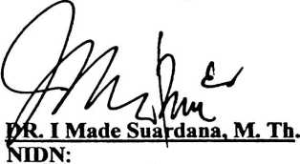
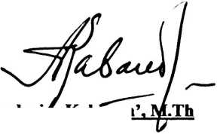

HALAMAN PENGESAHAN
Judul Skripsi : Suatu Kajian Teologis Tentang Peran Guru PAK Sebagai
Pelayan Jemaat di Gereja Toraja Jemaat Kalo’ Klasis
Parandangan Kabupaten Toraja Utara
Diajukan kepada Sekolah Tinggi Agama Kristen Negeri (STAKN) Toraja
untuk memenuhi persyaratan mendapatkan gelar Saijana Pendidikan Kristen
(S.Pd.K)
Disiapkan oleh : ERIYANTO SAMPE
Dosen Pembimbing I : Dr. Andarias Kabanga’, M.Th
Dosen Pembimbing II : Dr. I Made Suardana, M.Th
Telah dipertahankan oleh penulisnya di depan Panitia Ujian Saijana (SI)
Sekolah Tinggi Agama Kristen Negeri (STAKN) Toraja pada tanggal 26
September 2013
Mengkendek, 24 Oktober 2013
Dewan Penguji
1. Dr. Maidiantius Tanyid, M.Th
2. Polikarpus Ka’pan, M.Th

Panitia Ujian
Ketua,
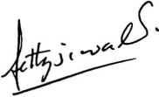
Fetty Siwah, M.Pd.K
NIP: 196612012006042001
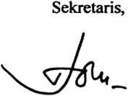
Dr. Joni Tapingku^ M.Th
NIP: 196701242005011003
PAKN Toraja,
Mengetahui
Pamantung, M.Th
^197607272006041001
iii


ABSTRAK
Eryanto Sampe (20082860) Tahun 2013: Suatu Kajian Teologis tentang Peran
Guru Pendidikan Agama Kristen Sebagai Pelayan Jemaat di
Gereja Toraja Jemaat Kalo’ Klasis Parandangan Kabupaten
Toraja Utara.
Penelitian ini dirampungkan dengan usaha untuk mengetahui peran
anggota jemaat yang berprofesi sebagai guru PAK sebagai pelayan di jemaat
Gereja Toraja Jemaat Kalo’. Manfaat penelitian ini secara akademik dapat
memberikan pemikiran yang baik bagi pengembangan Pendidikan Agama Kristen
di STAKN Toraja; sedangkan manfaat secara praktis yaitu agar setiap guru
memahami pentingnya peran seorang guru baik di sekolah maupun di jemaat,
menambah pengetahuan penulis sehubungan dengan peran guru PAK dalam
mengerjakan pelayanan di Jemaat, dan penelitian ini berfungsi sebagai bahan
masukan untuk memprogramkan kegiatan yang dapat meningkatkan spiritualitas
jemaat.
Penelitian ini menggunakan pendekatan kualitatif. Data yang dikumpulkan
melalui wawancara, observasi, dan studi kepustakaan. Jumlah responden yang
dijadikan subjek penelitian sebanyak 3 orang dengan profesi sebagai guru PAK di
beberapa sekolah dan juga berperan sebagai pelayan di Gereja Toraja Jemaat
Kalo’ Klasis Parandangan.
Guru PAK sebagai pelayan di Gereja Toraja Jemaat Kalo’ memiliki
peranan yang positif bagi peningkatan kualitas pelayanan. Hal ini diindikasikan
dengan tergeraknya beberapa jemaat untuk mengaktifkan diri dalam pelayanan,
yang mana peran guru PAK tersebut antara lain keterlibatan guru PAK dalam
didang penggembalaan jemaat,Guru PAK juga harus memiliki inisiatif untuk
mengembangkan pelayanan, Guru PAK pun perlu terlibat dalam penyusunan
program pendidikan gereja, selain itu Guru PAK harus memiliki kompetensi
untuk mengorganisir pelayanan. Di samping itu guru PAK dapat juga diharapkan
mampu memotivasi jemaat terlibat dalam pelayanan dan memberikan konseling
(bimbingan) pelayanan bagi jemaat yang membutuhkan serta guru PAK perlu
memiliki kemampuan mendemonstrasikan bentuk-bentuk pelayanan.
ii

